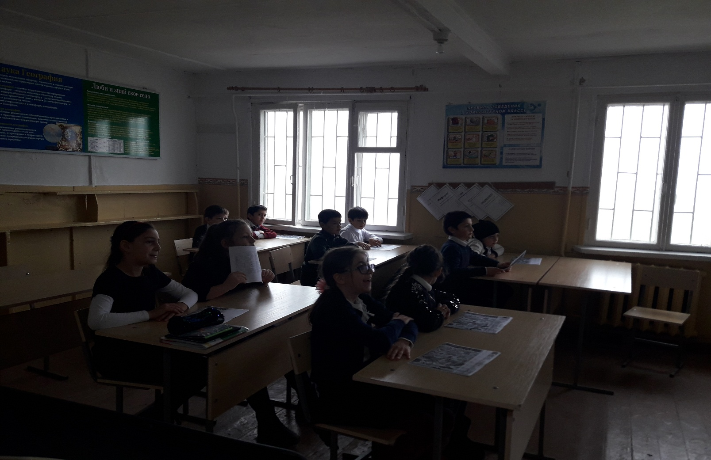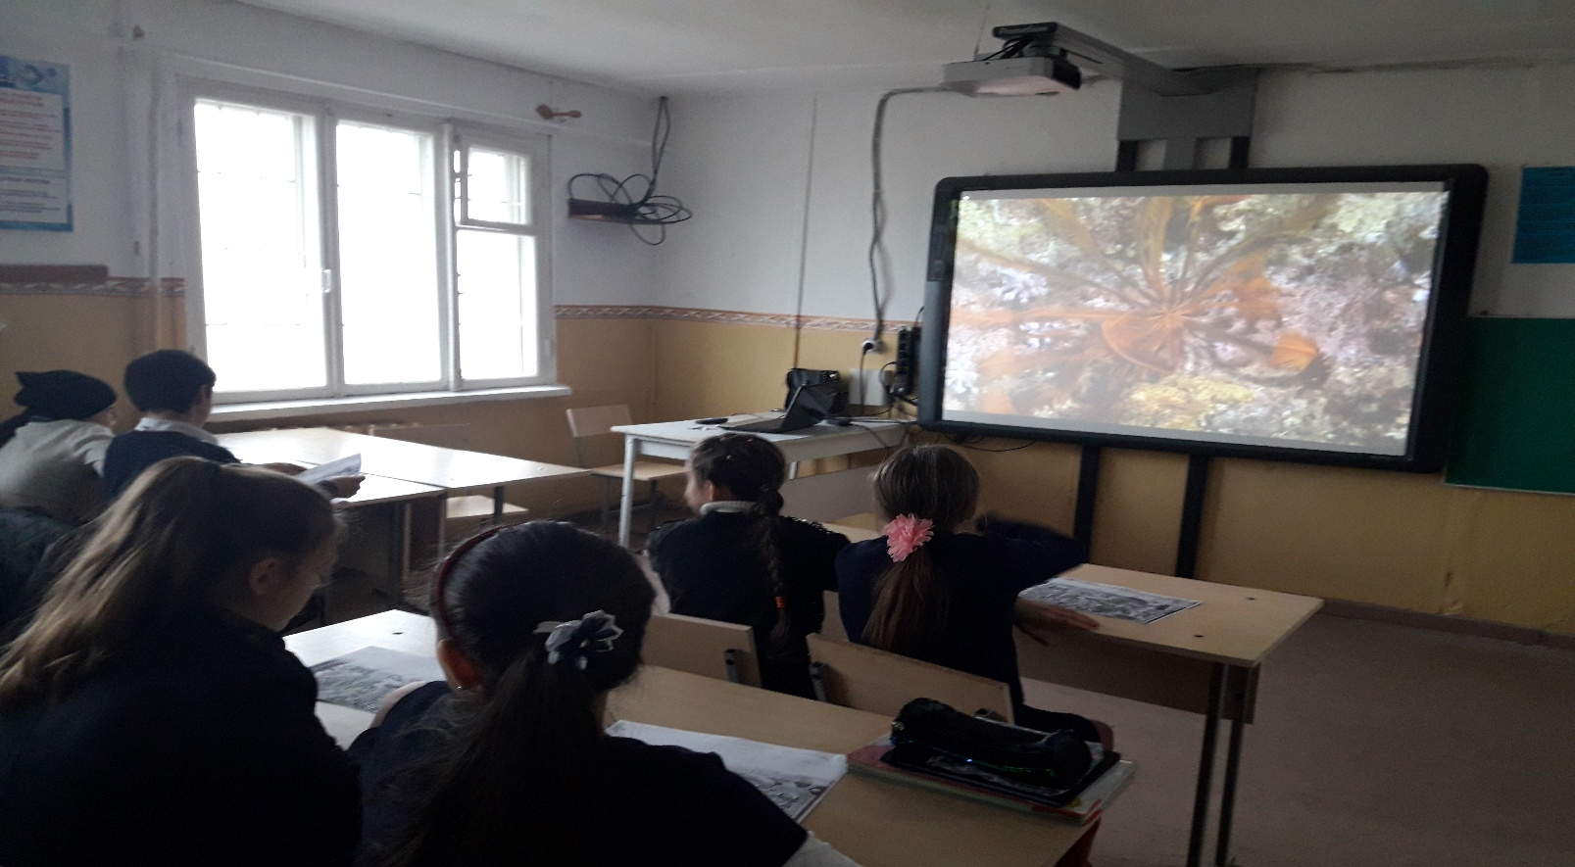

**Внеклассное занятие в 3классе тема: «Лесные пожары». Учащиеся смотрят видео ролики лесных пожаров. Учитель нач.кл Омарова А.А**